今日动态
2022.9.14 天气：雨
记录人：陈荷花
♦晨间来园篇♦
今天我们应到孩子32名，实到32名。
郑棋宇：早上能够自主进入教室，将手里的东西交给老师之后，在教室四周转了转问老师：为什么还没有小朋友来啊？在老师回答之后又问了一次，渐渐小朋友多了起来，老师就提醒他和小朋友们一起去喝牛奶了。
于佳漪：早上来园状态比较好，没有咳嗽。手上拎着日记本和小枕头，老师提醒之后，先把日记本放到架子上然后把小枕头送到自己的小床上去了。
郑宇哲：手上拿着告家长书然后背靠着教室门站在门口，老师走过去把纸接过来并提醒他进来教室，结果还是站在门口，老师再次提醒之后才进入教室放水杯。
♦区域游戏篇♦
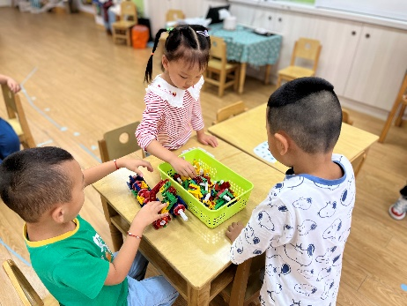 | 韩自豪刘雨微正在玩桌面建构，两人并未交流，而是沉浸在自己的建构过程中，一旁的胡嘉深喝完牛奶之后走过来看他们的游戏，并不时提问，不一会儿他便也加入进去了。
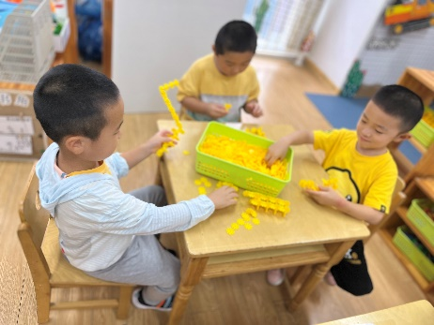 | 许皓晨、马玉壮和王刘成正在桌面建构玩雪花片，他们在不断的眼神建构棒状的雪花片，在做好了之后也并没有组合在一起，而是就拿着棒状雪花片作品在游戏。
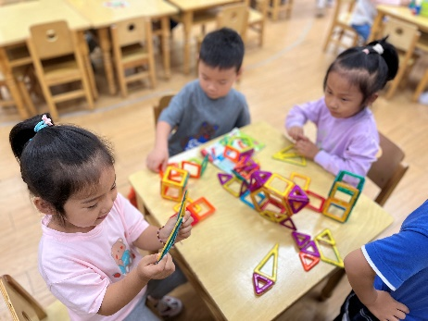 | 杨逸恬、付洪岳和郝韩爱正在益智区玩磁力片，一开始他们只是把相同长度的边连接在一起，不一会儿多多发现盒子里有说明书，于是他便带头开始看着说明书做起来，最后展示了他做的磁力片立体小花。

♦体锻游戏篇♦
今天户外潮湿，因此我们在多功能厅完了室内体锻材料。孩子们利用彩圈、软垫、拱形门等材料相组合，进行钻、爬、滚、跳等动作的练习，身体各个部位都得到了锻炼。在游戏结束之后，大部分孩子能够积极主动地整理自己玩过的游戏材料，并将材料合作送还到相应的位置上去。
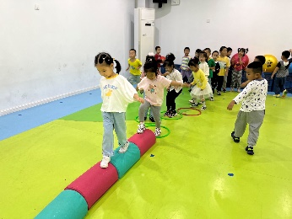 | 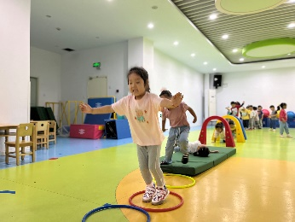 | 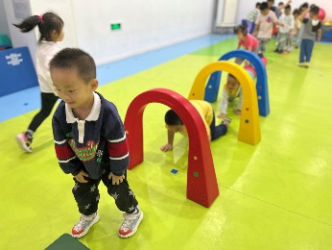 | 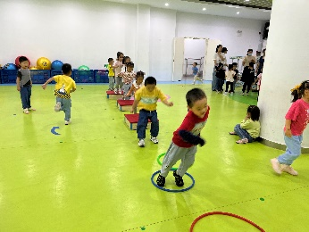
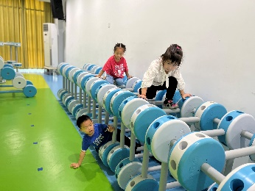 | 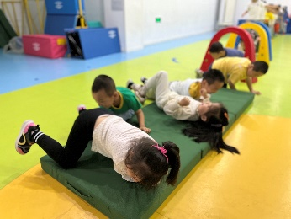 | 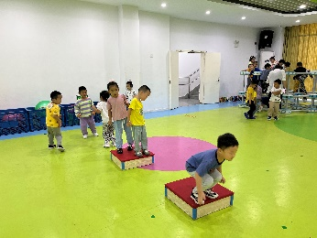 | 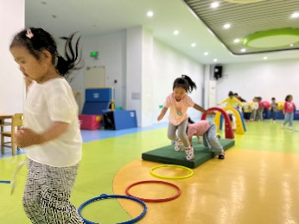

♦集体活动篇♦
值日生就是在一日生活中为大家做一些力作能及事的人。值日生不仅要为大家做事，而且要把事情做好。值日生工作不仅能提高幼儿的做事的能力，还能培养幼儿的责任感和集体意识。
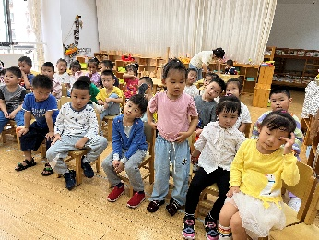 | 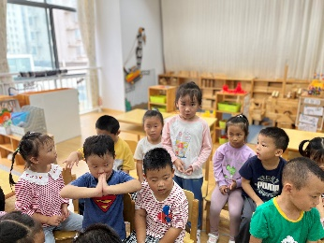 | 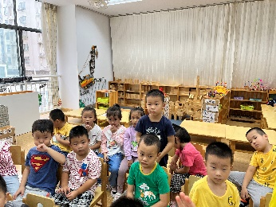 | 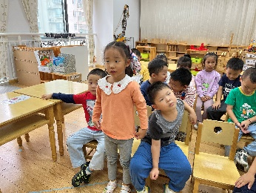
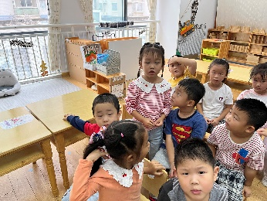 | 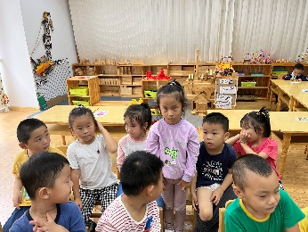 | 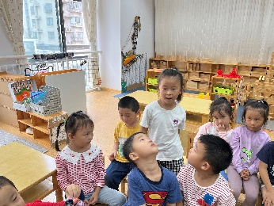
在每一个孩子的发言中我们可以看出，孩子们虽然无法准确的说出值日生到底是干什么的，对值日生的经验也并不多，但他们大致已经知道值日生是一个要劳动，会付出的角色。孩子们发现原来值日生可以做这么多事情！明白了：值日生是为班级服务的人。最后我们投票选出了整理区域、管理水杯架、分碗筷、分发托盘、擦桌子、照顾植物等值日生工作。

♦一日活动篇♦
今天我们的午餐吃得是扬州炒饭和肉圆汤。进入中班以后孩子们尝试自己盛饭，在两周的尝试之后大部分孩子都已经能够很好的进行自主盛饭。
午餐
胡嘉深：在自主盛饭的时候能够自己拿着小碗，用勺子小心翼翼地把饭盛好，接着坐到自己的座位上开始进行午餐。在用餐过程中速度还是比较慢的，老师和阿姨不时地回去提醒他要把嘴里的饭咽下去，在大部分小朋友都吃完的情况下，他还剩下一点，这个时候他开始加快速度，最后吃完了饭并喝了汤。
赵午棣：在自主盛饭的时候赵午棣说自己还不会盛饭，于是阿姨帮他盛好了饭，他端着饭碗做到了座位上开始吃饭，大约吃到还剩一小半的时候他说吃着太干了，于是老师帮他添了些汤在碗里，不一会儿他便把饭和肉圆汤都吃完了，老师提醒他擦了嘴巴一起去散步。
☺家园配合：
1.请尽快完成安全平台上的作业！
2. 还有日记本未带来的孩子请尽快带来哦！
3.关注每日做核酸的孩子名单，及时上传核酸结果截图哦！

